SALA SUPERIOR DEL TRIBUNAL DE JUSTICIA ADMINISTRATIVA
DEL ESTADO DE JALISCO

PRIMERA SESIÓN EXTRAORDINARIA DOS MIL VEINTIDÓS

En la Ciudad de Guadalajara, Jalisco, siendo las 12:00 doce horas del tres de enero de dos mil veintiuno, en el Salón de Sesiones de la Sala Superior del Tribunal de Justicia Administrativa, ubicado en la Avenida Niños Héroes número 2663 Colonia Jardines del Bosque, de esta Ciudad, conforme a lo dispuesto por los artículos 3 y 4 7 numeral 1 de la Ley Orgánica del Tribunal de Justicia Administrativa del Estado de Jalisco, se reunieron los Magistrados integrantes de la Sala Superior del Tribunal de Justicia Administrativa del Estado de Jalisco, MAGISTRADO JOSÉ RAMÓN JIMÉNEZ GUTIÉRREZ Presidente, MAGISTRADO AVELINO BRAVO CACHO, MAGISTRADA FANY LORENA JIMÉNEZ AGUIRRE, y el Secretario General de Acuerdos SERGIO CASTAÑEDA FLETES, a fin de celebrar la Primera Sesión Extraordinaria de dos mil veintidós, para lo cual el Presidente de la Sala Superior, solicita al Secretario General tome lista de asistencia para la constatación del quórum legal.

El Secretario General de Acuerdos toma lista de asistencia a los Magistrados presentes:

Magistrada FANY LORENA JIMÉNEZ AGUIRRE. (Presente)
Magistrado AVELINO BRAVO CACHO. (Presente)
Magistrado JOSÉ RAMÓN JIMÉNEZ GUTIÉRREZ. (Presente)

En uso de la voz el Secretario General de Acuerdos, hago del conocimiento que se encuentran presentes los tres Magistrados que integran la Sala Superior de este órgano jurisdiccional, por lo que existe el quórum legal requerido para sesionar considerándose como válidos y legales los acuerdos que en ella se pronuncien, conforme lo establecen los artículos 67 de la Constitución del Estado, el artículo 7 de la Ley Orgánica del Tribunal de Justicia Administrativa del Estado de Jalisco, y 55 fracción II del Reglamento Interno del Tribunal de Justicia Administrativa del Estado de Jalisco.

El Magistrado Presidente, declara abierta la presente sesión y propone los puntos señalados en el siguiente;

ORDEN DEL DÍA:

- Lista de asistencia, constatación de quórum legal y declaratoria correspondiente;
- Aprobación del Orden del Día;
- Aprobación del Calendario de Sesiones Ordinaria para el año 2022 dos mil veintidós y;
- Designación de Magistrado de Sala Superior que presidirá la Comisión Substanciadora por el mes de enero de dos mil veintidós;
- Asuntos Varios y;
- Clausura.

- 1 -

En uso de la voz el Magistrado Presidente, en relación al punto número uno del orden del día, el mismo ya quedo desahogado.

- 2 -

El Magistrado Presidente JOSÉ RAMÓN JIMÉNEZ GUTIÉRREZ: Somete a su aprobación el orden del día.

Registrada la votación por parte del Secretario General de Acuerdos, se emite el siguiente punto de acuerdo:

ACU/SS/01/01/E/2022. Con fundamento en el artículo 8 fracción XX de la Ley Orgánica del Tribunal de Justicia Administrativa del Estado de Jalisco, en relación con el artículo 21 fracción IV del Reglamento Interno del Tribunal de Justicia Administrativa del Estado de Jalisco, el orden del día queda aprobado por unanimidad de votos de los Magistrados integrantes de Sala Superior.

- 3 -

En uso de la voz el Magistrado Presidente: El punto número tres del orden del día, relativo a la aprobación del calendario de Sesiones Ordinarias fue elaborado considerando los días inhábiles establecidos en Ley, si no existe alguna modificación de su parte, secretario nos toma votación por favor.

En uso de la voz el Secretario General de Acuerdos: Magistrados les fue entregado un calendario de sesiones Ordinarias de la Sala Superior de este Tribunal correspondiente al año 2022, mismo que someto a consideración para su aprobación.

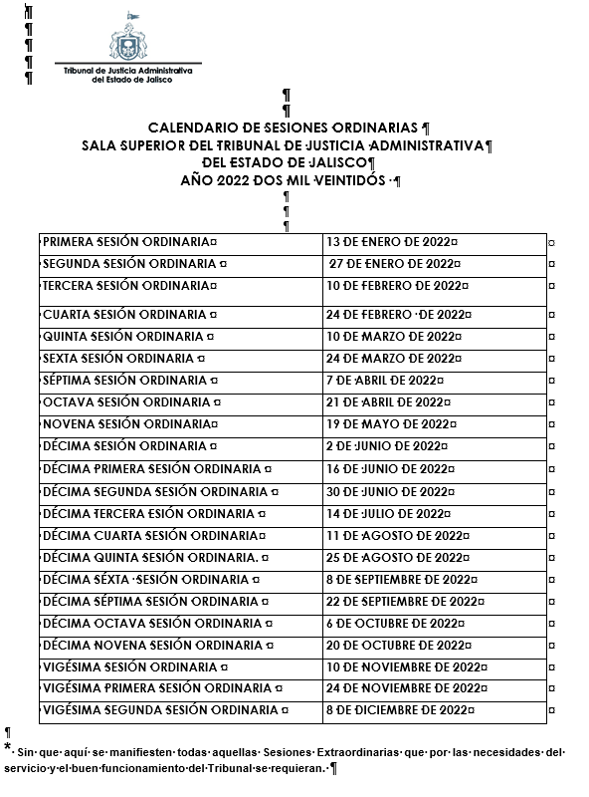

Registrada la votación por parte del Secretario General de acuerdo, se emite el siguiente punto de acuerdo:

ACU/SS/02/01/E/2022. Con fundamento en el artículo 8 numeral 1 fracción XX de la Ley Orgánica del Tribunal de Justicia Administrativa del Estado de Jalisco, por unanimidad de los Magistrados integrantes de la Sala Superior, queda aprobado el calendario de Sesiones Ordinarias para el año 2022. Realícese las comunicaciones correspondientes.

- 4 -

En uso de la voz el Magistrado Presidente: El punto número cuatro del orden del día, corresponde a la designación de Magistrado de Sala Superior que presidirá la Comisión Substanciadora por el mes de enero de dos mil veintidós, como saben tenemos algunos asuntos laborales que tenemos que atender urgentes para poder cumplir con resoluciones federales, por eso quiero proponer al Magistrado Avelino Bravo Cacho, para que únicamente por el mes de enero Presida la Comisión Substanciadora de este Tribunal, si no existe manifestación al respecto, secretario nos toma la votación por favor.

Registrada la votación por parte del Secretario General de Acuerdos, se emite el siguiente punto de Acuerdo:

ACU/SS/03/01/E/2022. Con fundamento en lo dispuesto por el artículo 8 numeral 1 fracción XVII de la Ley Orgánica del Tribunal de Justicia Administrativa del Estado de Jalisco, los Magistrados integrantes de la Sala Superior del Tribunal de Justicia Administrativa del Estado de Jalisco, aprobaron la designación del magistrado Avelino Bravo Cacho, para presidir la Comisión Substanciadora de este órgano Constitucional, por el mes de enero de dos mil veinte. Comuníquese lo anterior a la Comisión Substanciadora para los efectos legales a que haya lugar.

- 5 -

5.1 En uso de la voz el Magistrado Presidente: El punto número cinco del orden del día son los asuntos varios, secretario nos da cuenta de ellos por favor.

En uso de la voz el Secretario General de Acuerdos: doy cuenta del oficio 1/2020 que suscribe el Magistrado Alberto Barba Gómez, titular de la Sexta Sala Unitaria de este Tribunal, mediante el cual solicita licencia económica para ausentarse de sus labores los días 10, 11, 12, 13 y 14 de enero del presente año, para atender asuntos de carácter personal.

En uso de la voz el Magistrado Presidente: La propuesta de ésta Presidencia, es para que se apruebe la licencia económica al Magistrado Alberto Barba Gómez por los días solicitados.

Registrada la votación por parte del Secretario General de acuerdo, se emite el siguiente punto de acuerdo:

ACU/SS/04/01/E/2022. Con fundamento en lo dispuesto por el artículo 8 numeral 1 fracción XX de la Ley Orgánica del Tribunal de Justicia Administrativa del Estado de Jalisco, por unanimidad de votos de los Magistrados Integrantes de la Sala Superior se determina aprobar la licencia económica solicitada por el Magistrado Alberto Barba Gómez, por ausentarse de sus labores los días 10, 11, 12, 13 y 14 de enero del presente año. Comuníquese lo anterior al Magistrado señalado para los efectos administrativos a que haya lugar. Asimismo, se aprueba el acuerdo de suplencia a favor del Licenciado Raúl David Pérez Zamora, quien suplirá al Magistrado por esos días. Gírese el oficio correspondiente al Periódico Oficial El Estado de Jalisco, para la debida publicación del acuerdo de suplencia.

5.2 En uso de la voz el Secretario General de Acuerdos: Magistrados doy cuenta del proyecto de sentencia que formula el Magistrado Ponente Avelino Bravo Cacho, respecto del Recurso de Apelación 810/2019, esto en cumplimiento de Amparo 221/2020 del índice del Sexto Tribunal Colegiado en Materia Administrativa del Tercer Circuito.

En uso de la voz el Magistrado Presidente: Si no existe manifestación alguna respecto al proyecto, Secretario le solicito nos tome la votación por favor.

Registrada la votación por parte del Secretario General de Acuerdos, se emite el siguiente punto de Acuerdo:

ACU/SS/05/01/E/2022. Con fundamento en lo dispuesto por el artículo 8 numeral 1 fracción I de la Ley Orgánica del Tribunal de Justicia Administrativa del Estado de Jalisco y el artículo 18 fracciones II y VIII y 19 del Reglamento Interno del Tribunal de Justicia Administrativa del Estado de Jalisco, los Magistrados integrantes de la Sala Superior, por unanimidad de votos aprueban el proyecto del expediente de Apelación 810/2019. Instrúyase al área de amparos de la Secretaría General de Acuerdos, para que remita copia certificada de la sentencia de cuenta al Sexto Tribunal Colegiado en Materia Administrativa del Tercer Circuito.
- 6 -

En uso de la voz el Magistrado Presidente: Secretario nos da cuenta del siguiente punto por favor.

En uso de la voz el Secretario General de Acuerdos: El siguiente punto del orden del día es el seis, correspondiente a la clausura.

En uso de voz el Magistrado Presidente: En ese sentido, siendo las doce horas con treinta minutos del tres de enero de dos mil veintidós, se concluye con la presente Sesión, firmando el acta para constancia los Magistrados integrantes de la Sala Superior, Presidente JOSÉ RAMÓN JIMÉNEZ GUTIÉRREZ, AVELINO BRAVO CACHO y FANY LORENA JIMÉNEZ AGUIRRE, ante el Secretario General de Acuerdos de la Sala Superior, SERGIO CASTAÑEDA FLETES, quien autoriza y da fe. -------------------------------

MAGISTRADO JOSÉ RAMÓN JIMÉNEZ GUTIÉRREZ
Presidente de la Sala Superior

MAGISTRADO AVELINO BRAVO CACHO
Integrante de la Sala Superior
MAGISTRADA FANY LORENA JIMÉNEZ AGUIRRE
Integrante de la Sala Superior

SERGIO CASTAÑEDA FLETES
Secretario General de Acuerdos de la Sala Superior

